**Ganache**

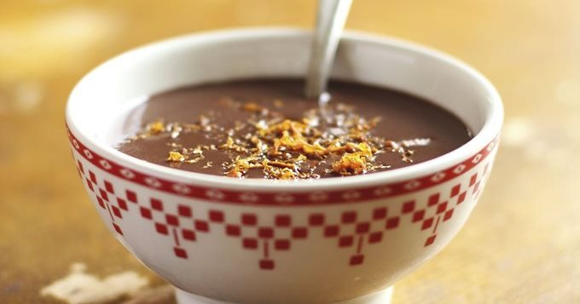

|  |  |
| --- | --- |
| Quantité | 4 Personne(s) |
| Préparation | 15 min |
| Coût de la recette | 4,14 |
| Niveau de difficulté | Facile |

**Ingrédients pour Ganache**

* 1/2 l de crème liquide
* 500 g de chocolat à croquer
* 30 g de sucre semoule
* 1 orange

**Préparation pour Ganache**

1 - Faites chauffer mais pas bouillir, la crème à feu vif.

2 - Ajoutez le chocolat et le sucre hors du feu.

3 - Bien mélanger jusqu'à obtenir une pâte bien lisse (il ne doit pas y avoir de grumeaux).

4 - Zestez l'orange.

5 - Laissez refroidir à température ambiante. Décorez de zestes d'orange.